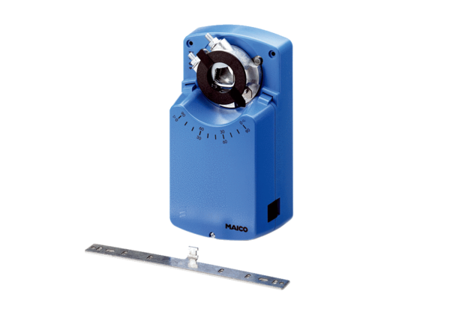Servopohon MS 8Obsah dodávky: 1 kusSortiment: C
Typové číslo: 0157.0760Výrobce: MAICO

